**Laboratorio N°2:**

**Desarrollando un proceso ETL – Desarrollando un Flujo de Control:**

**IMPLEMENTACION DE UN FLUJO DE CONTROL CON SSIS**

***TAREA 1: AGREGAR TAREAS AL FLUJO DE CONTROL***

1. Copie el archivo demo.txt a la carpeta c:\sie2017.
2. Abrir la solución en SQL Server Data Tools y cree un nuevo proyecto de Integration Services y póngale de nombre Flujo de Control.
3. En SSIS Toolbox, arrastre una tarea del File System Task al área de flujo de control. A continuación, haga doble clic en la tarea y configure las siguientes opciones:

* Nombre: Delete Files
* Operación: Delete Directory Content
* SourceConnection: Una nueva conexión con **Usage type** de **Create folder**, y en carpeta escribir la ruta c:\SIE2017\taller2.

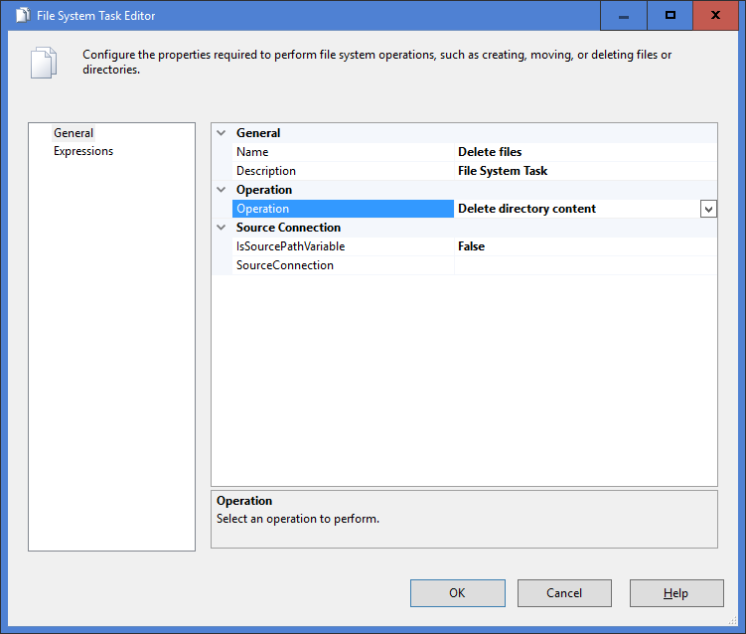

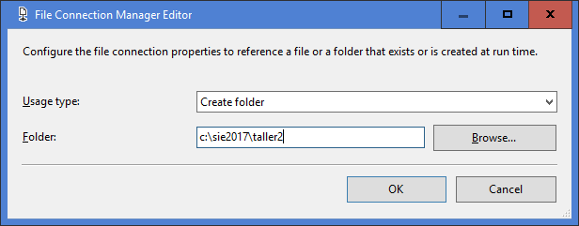

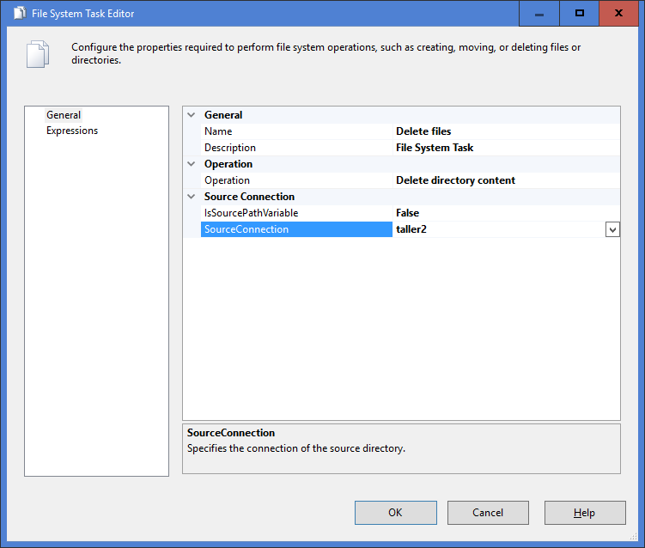

1. En SSIS Toolbox, arrastre una tarea del File System Task al área de flujo de control. A continuación, haga doble clic en la tarea y configure las siguientes opciones:

* Nombre: Delete Folder
* Operación: Delete Directory
* SourceConnection: Taller2

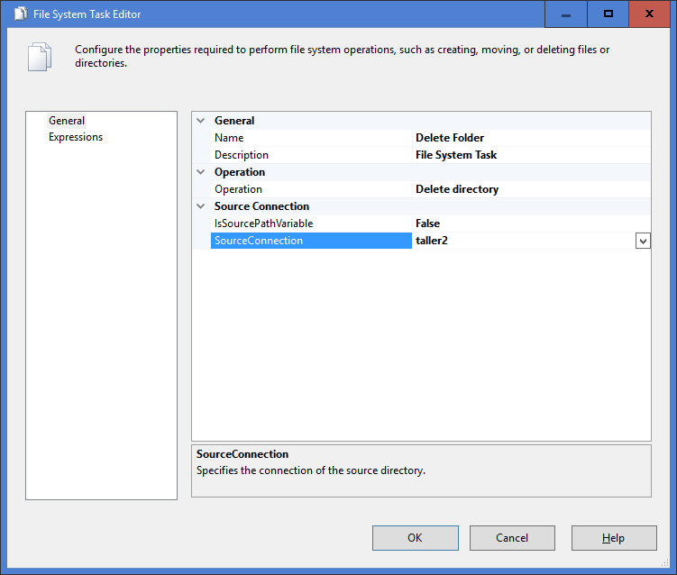

1. En SSIS Toolbox, arrastre una tarea del File System Task al área de flujo de control. A continuación, haga doble clic en la tarea y configure las siguientes opciones:

* Nombre: Create folder
* Operación: Create directory
* UseDirectoryIfExists: True
* SourceConnection: Taller2

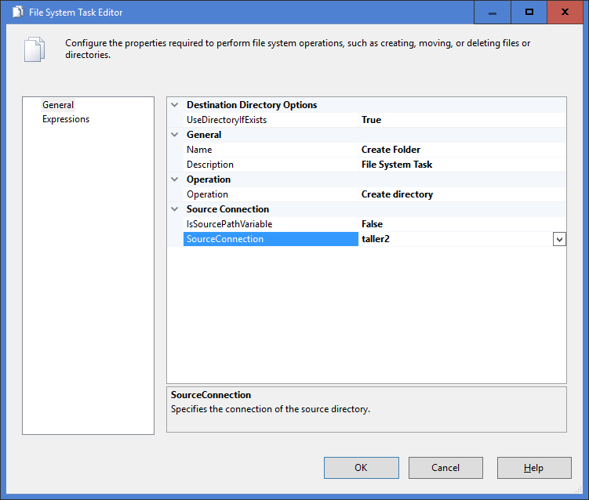

1. En SSIS Toolbox, arrastre una tarea del File System Task al área de flujo de control. A continuación, haga doble clic en la tarea y configure las siguientes opciones:

* Nombre: Copy File
* Operación: Copy File
* DestinationConnection: Taller2
* OverwriteDestination: True
* SourceConnection: Una nueva conexión Usage Type con valor Existing File y un valor de archivo de C:\Sie2017\Demo.txt.

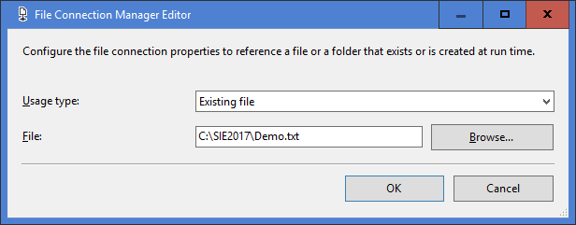

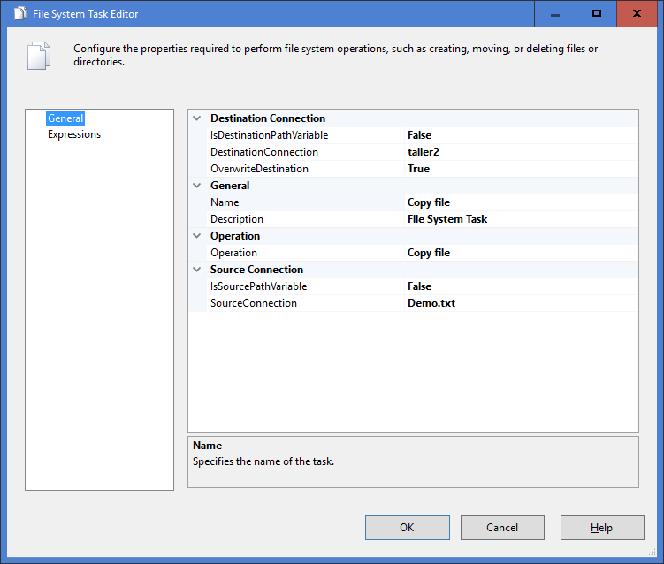

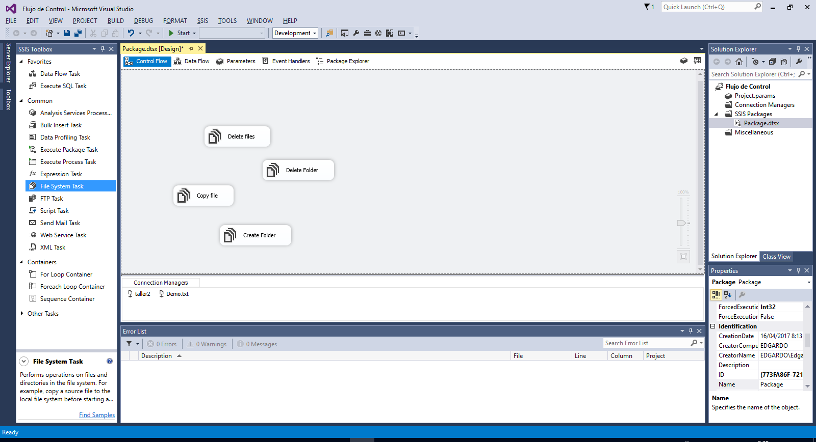

1. Desde SSIS Toolbox pane, agregue una tarea **Send Mail,** dele doble click y configure la tarea con las siguientes opciones:

* **Nombre**: Send Failure Notification
* **SmtpConnection**: Crear una nueva conexion SMTP, con nombre Local SMTP Server y con SMTP Server: localh**ost**.
* **From**: demo@ulima.edu.pe
* **To** student@ulima.edu.pe
* **Subject**: Fallo en el flujo de control
* **MessageSource**: Una tarea falló.

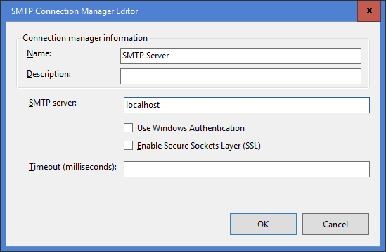

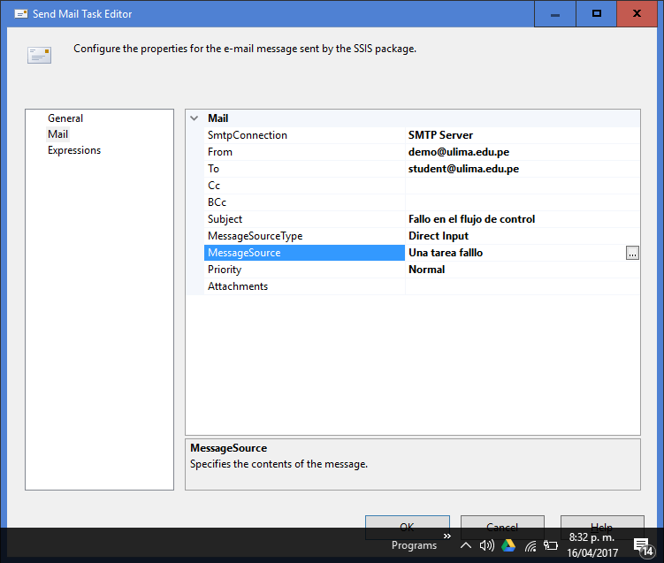

***TAREA 2: UTILIZAR RESTRICCIONES DE PRECEDENCIA PARA DEFINIR UN FLUJO DE CONTROL***

1. Seleccione la tarea Delete Files y arrastre su flecha verde a la tarea Delete Folder. A continuación, conecte la tarea Delete Folder a la tarea Create Folder y la tarea Crear carpeta a la tarea Copy File.
2. Conecte cada una de las tareas del sistema de archivos a la tarea Send Faiure Notification.

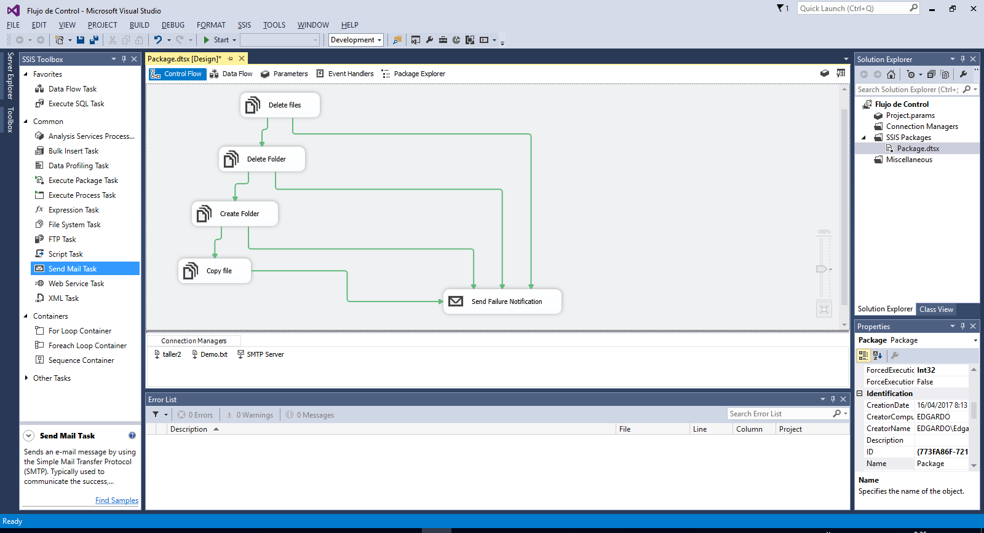

1. Haga clic con el botón secundario en la conexión entre Delete Files y Delete Folder y haga clic en Completion.
2. Haga clic con el botón derecho en la conexión entre Delete Folder y Create Folder y haga clic en Completion.
3. Haga clic en cada una de las conexiones entre las tareas y la tarea Send Faiure Notification mientras mantiene presionada la tecla Ctrl y presione F4. A continuación, en el panel Propiedades, establezca la propiedad Value como Failure.

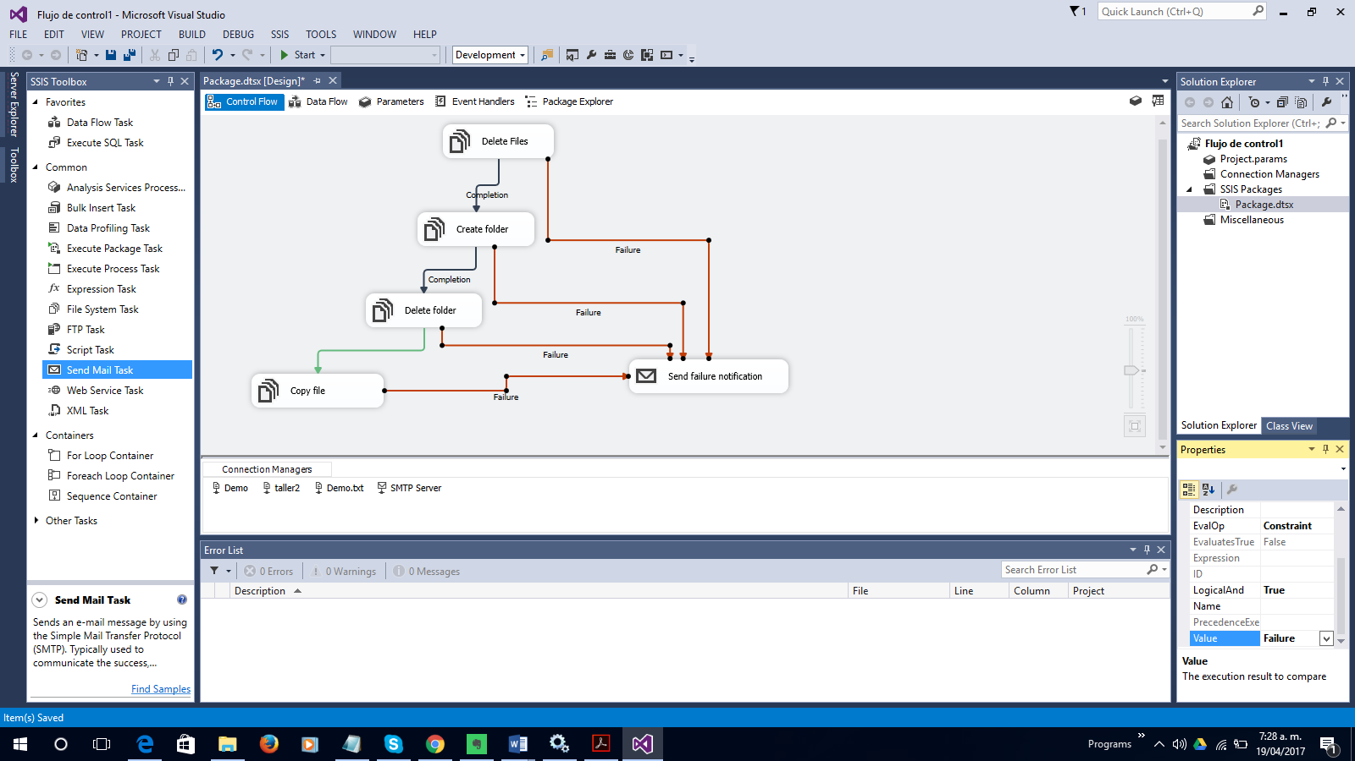

1. Haga clic en cualquier lugar del area del flujo de control para borrar la selección actual y, a continuación, haga doble clic en cualquiera de las conexiones rojas. A continuación, en el cuadro de diálogo Precedence Constraint Editor, en la sección Multiple Constraints, seleccione OR lógico. Tenga en cuenta que todas las conexiones a la tarea Send Faiure Notification están ahora punteadas para indicar que se aplica una operación lógica O.

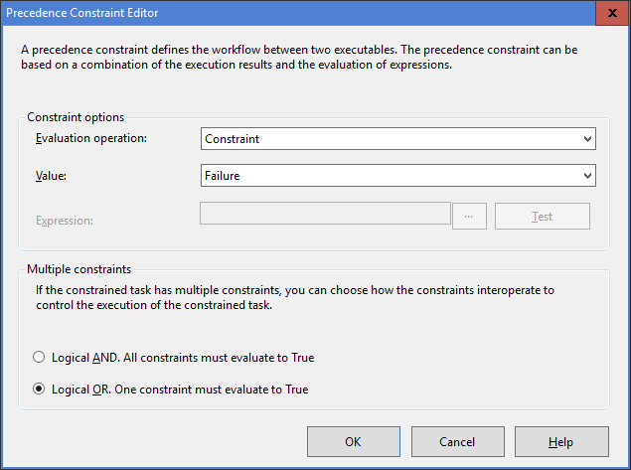

1. Haga clic con el botón secundario en la superficie de flujo de control junto a la tarea Enviar notificación de fallo y haga clic en Agregar anotación. El tipo Enviar un mensaje de correo electrónico si una tarea falla.

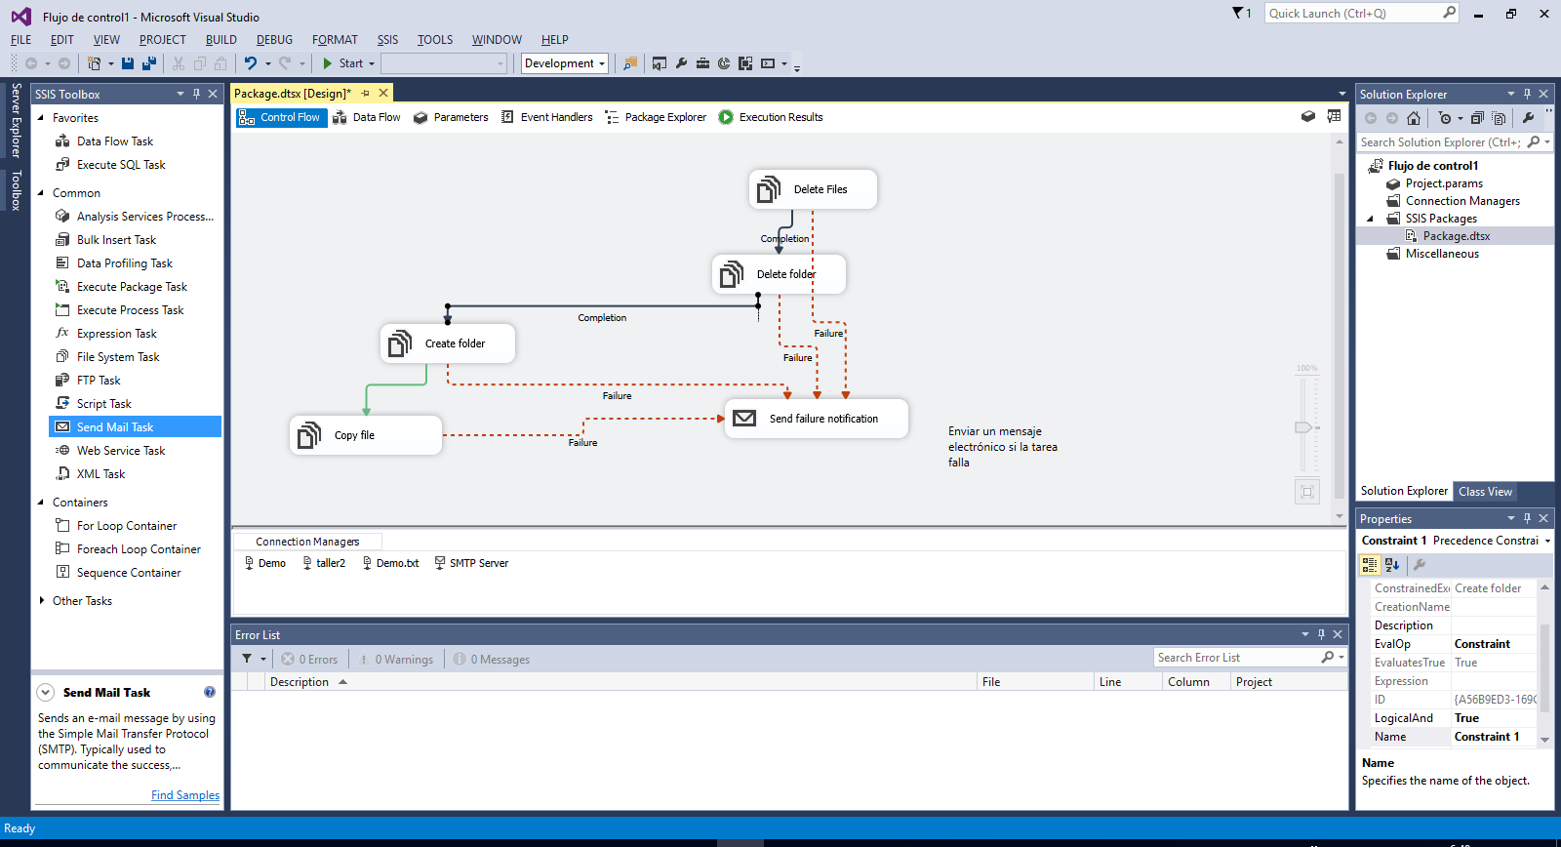

1. Seleccione las tareas Delete File y Delete Folder, haga clic con el botón secundario en cualquiera de ellos y haga clic en Group. Arrastre el grupo para reorganizar el flujo de control y se puedan ver todas las tareas.

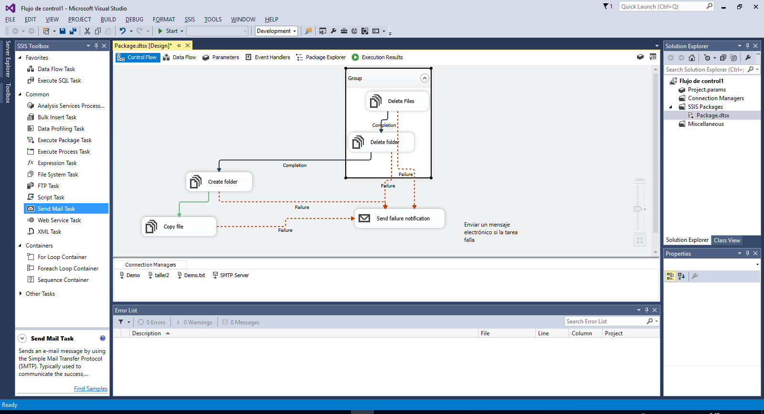

1. En el menú Depurar, haga clic en Iniciar depuración para ejecutar el paquete y tenga en cuenta que las tareas Delete File y Delete Folder fallaron porque la carpeta especificada no existía anteriormente. Esto provocó la ejecución de la tarea Notificación de error de envío.
2. En SSIS Toolbox, en el menú Depurar, haga clic en Detener depuración y, a continuación, vuelva a ejecutar el paquete. Esta vez todas las tareas del sistema de archivos deben tener éxito porque la carpeta se creó durante la ejecución anterior. En consecuencia, no se ejecuta la tarea Enviar notificación de error.

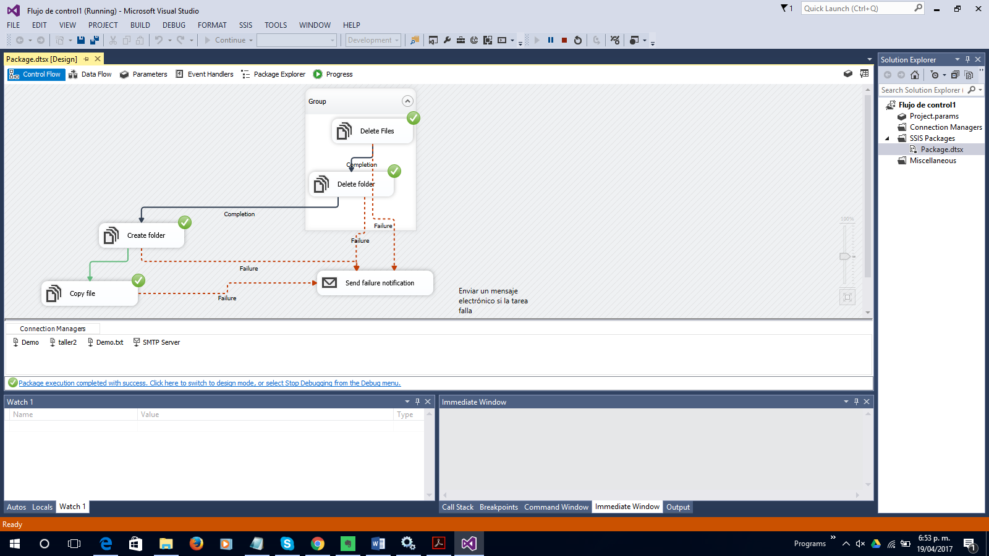

**VARIABLES, PARÁMETROS Y EXPRESIONES**

***TAREA 1: CREAR UNA VARIABLE***

1. En el menú View, haga clic en Other Windows y haga clic en Variables.
2. En el panel Variables. Haga clic en el botón Añadir variable y agregue una variable con las siguientes propiedades:

* Nombre: fName
* Tipo de datos: String
* Valor: Demo1.txt

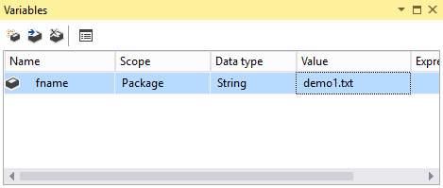

***TAREA 2: CREAR UN PARÁMETRO***

1. En Solution Explorer, haga doble clic en Project.parameters.
2. En la ventana Project.params [Design], haga clic en el botón Add Parameter y agregue un parámetro con las siguientes propiedades:

* Nombre: folderPath
* Tipo de datos: String
* Valor: c:\sie2017\files\
* Requerido: True
* Descripción: Carpeta que contiene archivos de texto

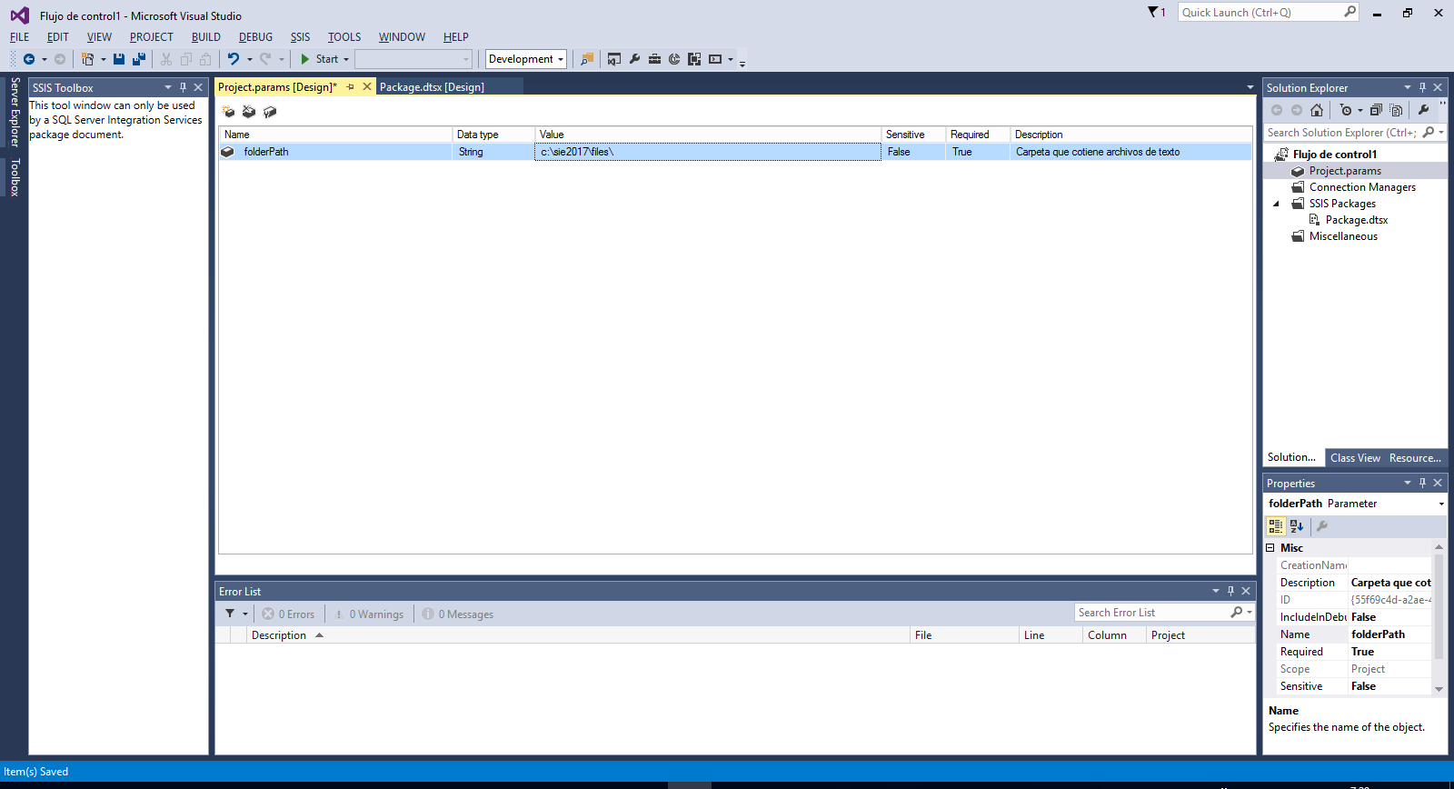

1. Guarde todos los archivos y cierre la ventana Project.params [Diseño].
2. En el panel Connection Managers, haga clic en Demo.txt y presione F4.
3. En el panel Propiedades, en el cuadro Expresions, haga clic en el botón de puntos suspensivos (...). A continuación, en el cuadro de diálogo Property Expressions Editor, en el cuadro Propiedades, seleccione ConnectionString y, en el cuadro Expresion, haga clic en el botón de puntos suspensivos.

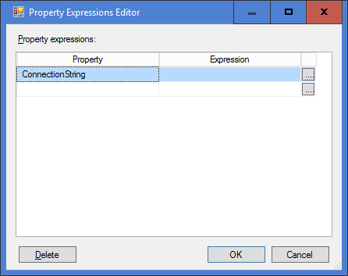

1. En el cuadro de diálogo expanda la carpeta Variables and parameters y arrastre los parámetros $ Project :: folderPath al cuadro Expression. A continuación, en el cuadro Expresión, escriba un signo más (+). A continuación, arrastre la variable User :: fName al cuadro Expression para crear la expresión siguiente.

@ [$ Project :: folderPath] + [@ Usuario :: fName]

1. Seleccione Evaluate Expresion y compruebe que la expresión produce el resultado C:\SIE2017\ Files\Demo1.txt. A continuación, haga clic en Aceptar para cerrar el cuadro de diálogo y haga click en Aceptar nuevamente.

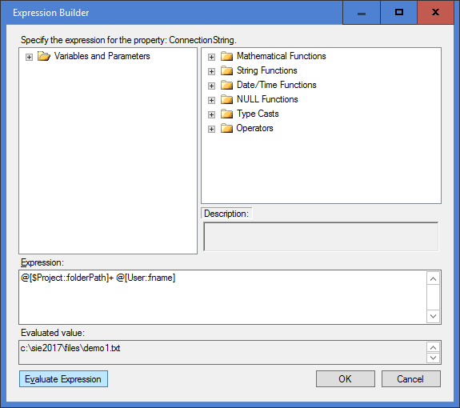

1. Ejecute el proyecto y, una vez finalizado, detenga la depuración. Ignore el error de las tareas Delete files y Delete Folders si la carpeta no existía anteriormente.
2. Vea el contenido de la carpeta C:\SIE2017\taller2\Demo1.txt y compruebe que se ha copiado Demo1.txt.

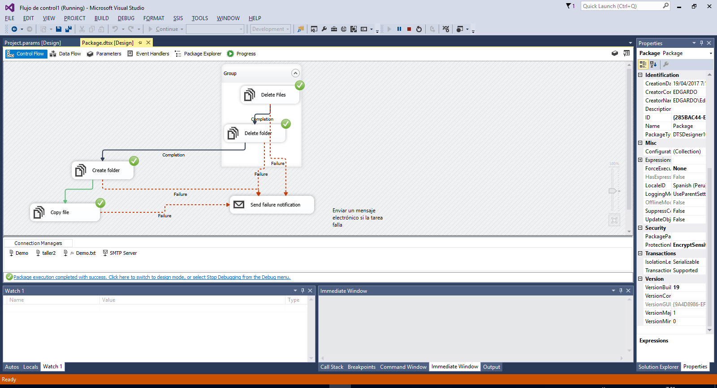

**DEMO 3: CONTENEDORES**

***TAREA 1: UTILIZAR UN CONTENEDOR DE SECUENCIA***

1. En Solution Explorer haga doble clic en Package.dtsx.
2. Haga clic con el botón secundario en el grupo de las tareas Delete Files y Delete Folder y haga clic en Ungroup para desagruparlos.
3. Arrastre un objeto Sequence Container desde SSIS Toolbox al área del flujo de control.
4. Haga clic con el botón secundario en la restricción de precedencia que conecta Delete Files a Send Failure Notification y haga clic en Eliminar. A continuación, elimine las restricciones de precedencia que conectan Delete Foler con Create Folder y Send Failure Notification.

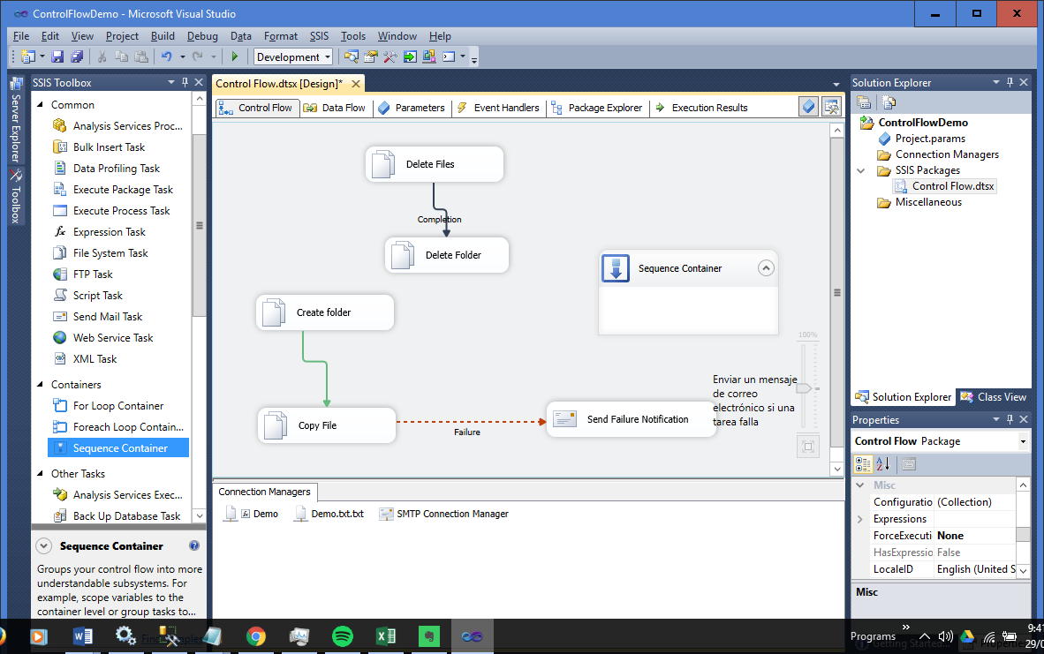

1. Seleccione arrastre las tareas Delete Files y Delete Foler al objeto Sequence Container.

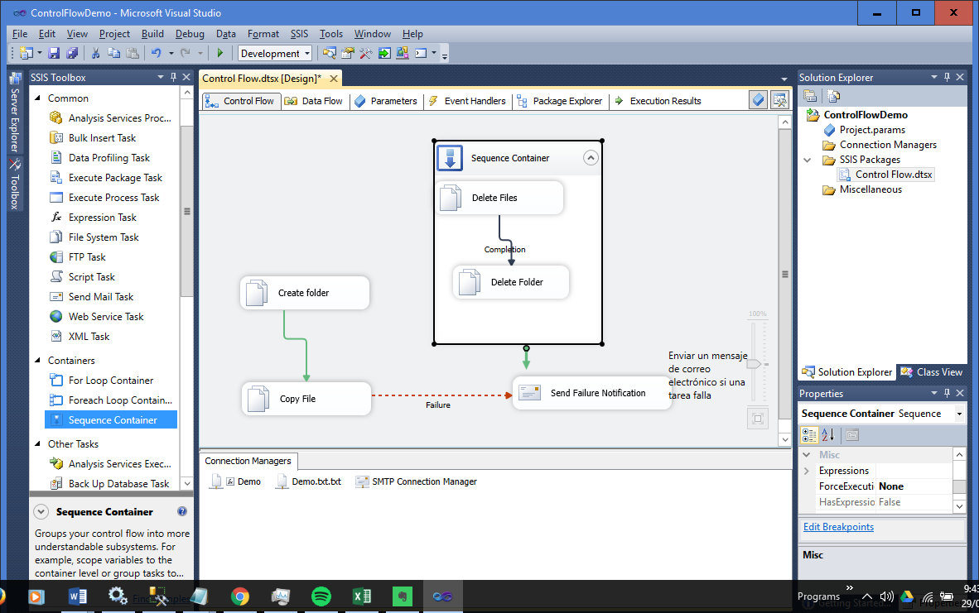

1. Conecte el Sequence Container con el objeto Crear carpeta. A continuación, haga clic con el botón derecho en la restricción de precedencia y haga clic en Completion.

.

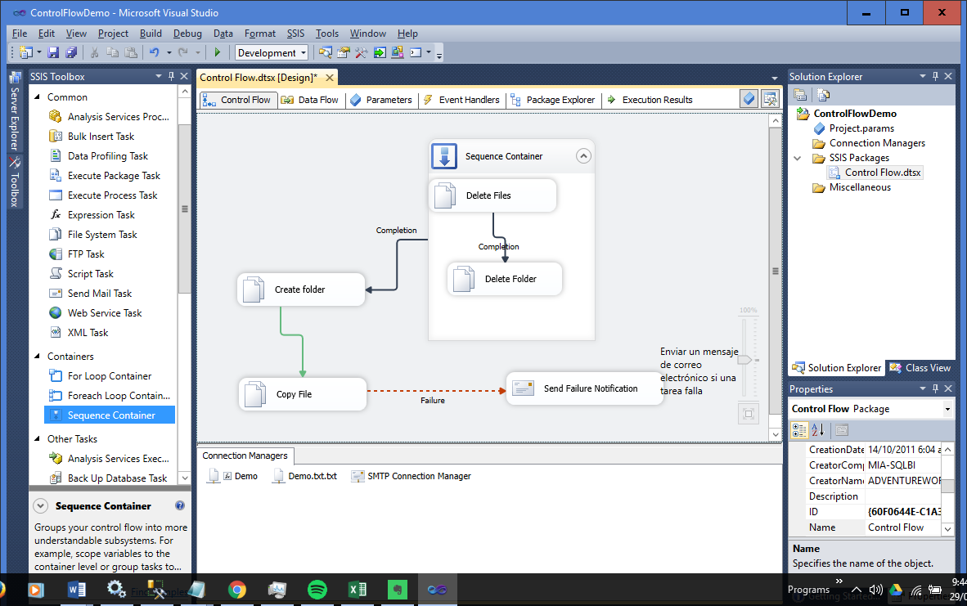

1. Arrastre una restricción de precedencia del Sequence Conteiner a Send Failure Notification. A continuación, haga clic con el botón derecho en la restricción de precedencia y haga clic en Failure.

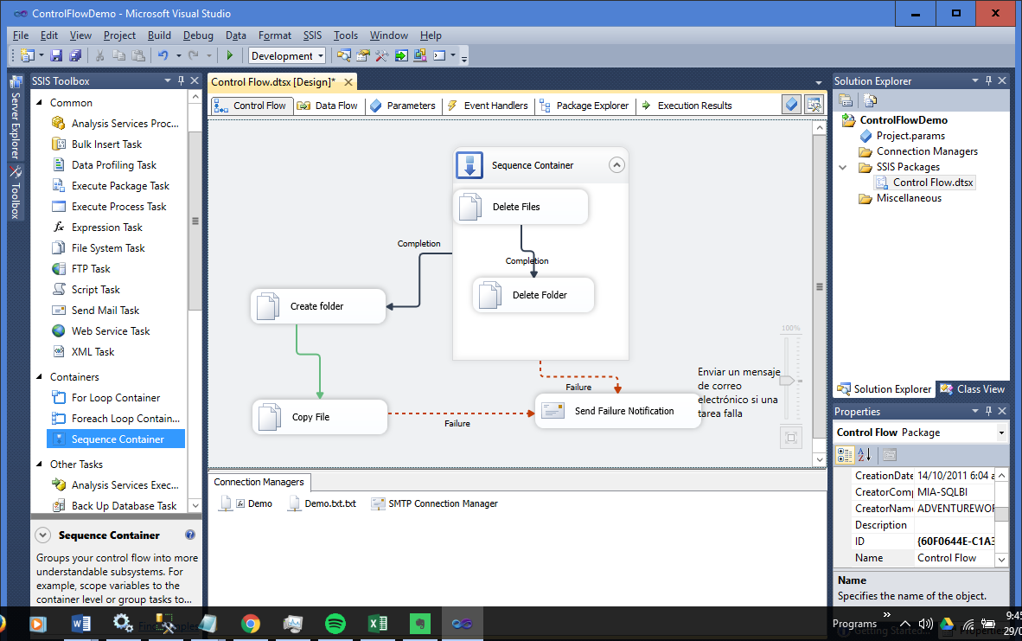

1. Ejecute el paquete y vea los resultados. A continuación, deje de depurar.
2. Haga clic en el Sequence Container y presione F4. A continuación, en el panel Propiedades, establezca la propiedad Disable en True.
3. Ejecute el paquete y observe que ninguna de las tareas en el contenedor se ejecuta. A continuación, deje de depurar.

***TAREA 2: UTILICE UN CONTENEDOR FOR LOOP***

1. En Explorador de soluciones, haga doble clic en package.dtsx.
2. Agregue una variable llamada “counter” con las siguientes propiedades:

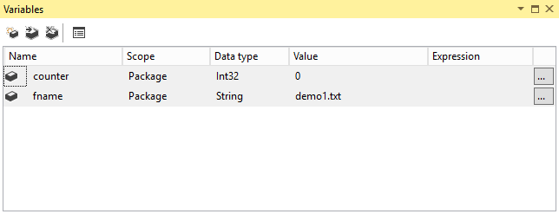

1. En SSIS toolbox, arrastre un objeto For Loop Container al area del flujo de control.
2. Haga doble clic en For Loop Container y establezca las siguientes propiedades. De click en Aceptar.

* InitExpression: @counter = 1
* EvalExpression: @counter <4
* AssignExpression: @counter = @counter + 1

1. En SSIS toolbox, arrastre una tarea Execute Process Task y suéltela en el contenedor de bucle For.
2. Haga doble clic en la tarea Ejecutar proceso y establezca las propiedades siguientes y, a continuación, haga clic en Aceptar.

* Nombre (en la pestaña General): Open File
* Executable (en la ficha Process): Notepad.exe
* Expressions (en la ficha Expresiones): Utilice el Editor de expresiones de propiedades para establecer la siguiente expresión para la propiedad Arguments:

@[$Project::folderPath] + "Demo" + (DT_WSTR,1)@[User::counter] + ".txt"

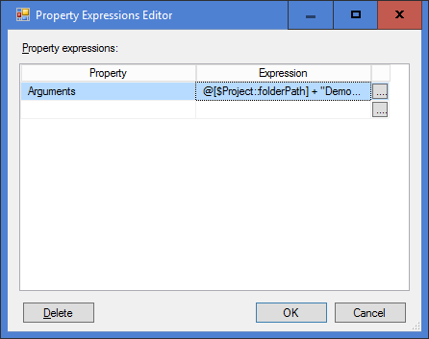

1. Arrastre una restricción de precedencia del contenedor For Loop al contenedor Sequence.

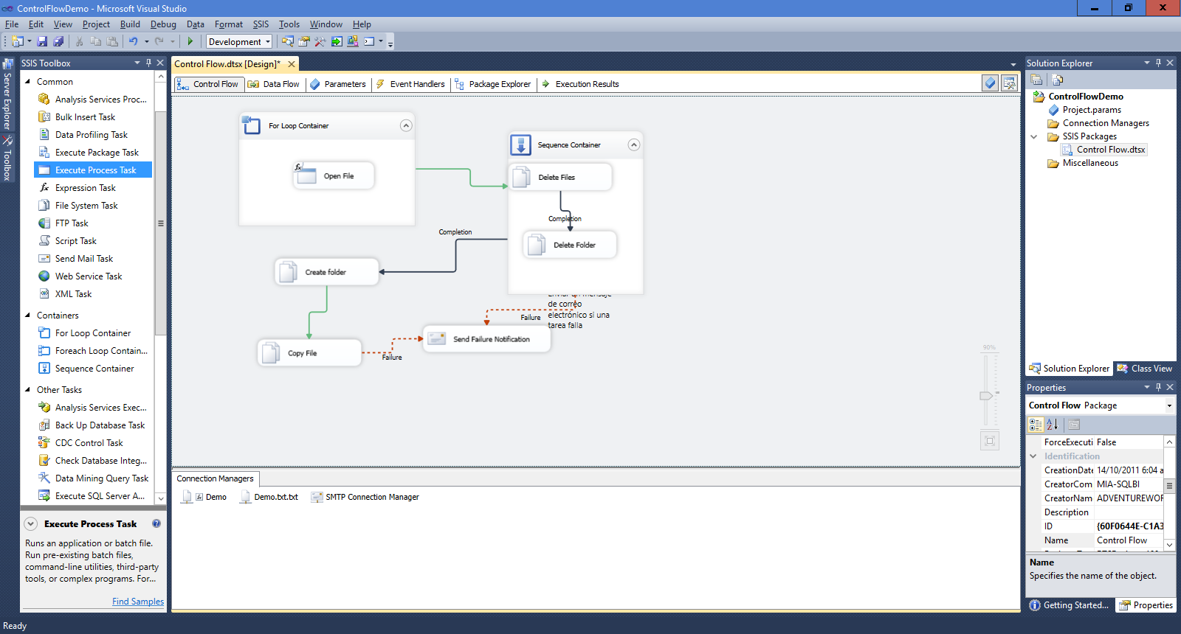

1. Ejecute el paquete y observe que For Loop inicia el Bloc de notas tres veces, abriendo el archivo de texto con el valor de la variable del contador en su nombre (Demo1.txt, Demo2.txt y Demo3.txt). Cierre el Bloc de notas cada vez que se abra, y cuando la ejecución se haya completado, detenga la depuración.